КОУ «Красноярская санаторно-лесная школа»

Внеклассное мероприятие

«Праздник сладкоежки»

Провела:
Воспитатель Никитина С.Г.

апрель 2014 г.

Задачи:
Образовательные: вызвать интерес к празднику, способствовать формированию эмоционального отношения к воспринимаемому.
Развивающие: развивать желание принимать активное участие в подготовке и проведении развлечения, испытывать чувство радости и веселья.
Воспитательные: продолжать воспитывать чуткость к художественному слову, дружелюбное отношение друг к другу.
Ход мероприятия:
Открываем песнеи «в мире много радости»
Ведущая: Добрыи день, дорогие ребята! Ведь он деиствительно добрыи, потому что сегодня сладкии веселыи праздник, «Праздник сладкоежки»! поднимите руки, кто из вас любит сладкое? Ой, как вас много! Значит, наше развлечение вам обязательно понравится.
1 ученик: Очень часто говорят
Дети любят мармелад,
Шоколадные конфеты
Тоже важные приметы
Торты, слоики и печенье,
Крем, домашнее варенье,
И хрустящие орешки, -
Они просто сладкоежки.
2 ученик: Да здравствует мороженое,
В стаканчики положенное!
На палочках обычное,
Со сливками клубничное,
Фруктово-шоколадное,
И самое нарядное.
3 ученик: Было дело как-то летом,
Спрятал я в карман конфету,
И забыл, ну, что за память!
А конфета стала таять.
Лишь заметили в детсаде,
Что карман мой в шоколаде!
3 ученик: Да здравствуют пирожные!
Любые! Всевозможные!
Слоеные, песочные,
Хрустящие и сочные.
Творожные ватрушечки,
Калачики и плюшечки.
4 ученик: Съела много я конфет -
Разболелся зуб в ответ!
Повели меня к врачу -
Рот закрыла, и молчу...
Ну а дома снова — плач!
Тут поможет только врач
Ведущии: А даваите-ка вспомним героев из детских произведении, которые очень любили сладкое и даже жить без него не могли. Все правильно, молодцы! Мы для вас приготовили сюрприз. Встречаите первого гостя!
Звучит музыка, появляется карлсон.
Я – Карлсон!
Самыи веселыи на свете,
Поэтому нравлюсь и взрослым и детям.
Умныи и в меру упитанныи!
Прилетел на сладкии вечер,
Несмотря на сильныи ветер!
Ведущии: Спасибо тебе, Карлсон, что прилетел к нам в гости! А у нас сегодня как раз веселыи, сладкии праздник!
Карлсон: Сладкии? Это хорошо. Ребята, а вы знаете, что я больше всего на свете люблю?
Правильно, больше всего я люблю варенье. А хотите узнать, из каких ягод мне больше всего нравится это угощенье? Тогда отгадаите мои загадки?
Две сестры рядом зелены
К осени одна краснеет,
Другая чернеет (красная и черная смородина)
Низок да колюч, сладок да пахуч,
Ягоды сорвешь –
Всю руку обдерешь (крыжовник)
Сидит рядом с нами
Смотрит темными глазами
Черна, мала, сладка,
Всем ребятам мила. (черника)
Круглое, румяное,
Я расту на ветке:
Любят меня взрослые
И маленькие детки (яблоко)
А теперь вопрос последнии
Отвечаите дружно нам,
Что за ягода такая
Полосатая, большая
Весит много килограмм. (арбуз)
Какие молодцы! Отгадали все мои загадки. А теперь мне пора отправляться домои, а то Малыш заскучал без меня. Всем спасибо, до свиданья!
Ведущая: Сладкое было всегда. Но в давние времена люди не умели делать сахар. Чем же они лакомились? Тем что дарила им природа – это фрукты и мед. Мед знаком человеку с незапамятных времен. Вероятно, это была первая сласть, которой можно было полакомиться. В поисках гусениц, служивших пищей, в дуплах старых деревьев находили люди соты, заполненные ароматным веществом. Это и был мед. Мед – золотистый и сладкий – всегда был на устах у человечества. Библия говорит о рае, как о «земле молока и меда».. Благодаря антисептическим свойствам меда, врачи применяли его для заживления ран задолго до появления бинтов. Даже Наполеон был настолько поражен свойствами меда, что сделал медоносную пчелу своей персональной эмблемой.
Звучит «Песенка Вини-пуха», появляется герои.
Ведущая: Ои, ребята посмотрите у нас еще один гость. Здравствуи Вини-Пух!
Вини-Пух: Здравствуите, ребята! Я слышал у вас тут сладкии праздник. Карлсон мимо пролетал и сообщил такую весть.
Мишка очень любит мед!
Почему? Кто поимет?
В самом деле? Почему?
Мед так нравится ему?
А знаете, я очень люблю играть со своими друзьями. И с удовольствием поиграл бы с вами. Согласны, ребята? Выходите, становитесь в круг.
Игра «если нравится тебе, то делаи так»
Вини-Пух: Как же у вас весело и здорово! Но мне пора возвращаться в лес к своим друзьям. Кстати, мы сегодня как раз собирались навестить Кролика, давно у него в гостях не были. До свиданья, ребята!
Ведущая: А теперь послушаите отрывок и угадаите, из какого он произведения.
«Муха, муха-цокотуха,
Позолоченное брюхо!
Муха по полю пошла,
Муха денежку нашла.
Пошла муха на базар
И купила самовар».
Правильно. Молодцы! Это произведение Корнея Чуиковского «Муха – цокотуха». А вот и она сама к нам в гости пожаловала!
Под музыка выходит муха-цокотуха.
Муха-цокотуха: Здравствуите, дети! Я к вам прилетела, да не одна, а со своим самоваром. Я знаю, что у вас сладкии вечер. Значит, будет чаепитие. А какое же чаепитие без самовара, без плясок и веселья?
Ведущая: И то правда! Как же без самовара? Спасибо тебе, Муха – цокотуха! А мы в благодарность про тебя стихи выучили!
Дети:
Жила-была Муха-чистюха!
Все время купалась муха!
Купалась она в воскресенье
В отличном клубничном варенье.
В понедельник – в вишневои наливке,
Во вторник – в томатнои подливке.
В среду – в лимонном желе,
В четверг – в киселе и смоле.
В пятницу – в простокваше,
В компоте и маннои каше.
В субботу помывшись в чернилах,
Сказала: «Я больше не в силах!
Ужасно-уж-ж-жасно устала,
Но, кажется, чище не стала!»
Муха – цокотуха: Ой, какое з-замечательное стихотворение! Погостить у вас было приятно! И за это я вам предлагаю поиграть!
Для проведения этого конкурса вам потребуется немного потрудиться. Сделайте две пары бус из баранок. Для участия в конкурсе наберите две команды. Капитан каждой команды одевает на себя бусы из баранок и отходит на расстояние 10 шагов от своей команды. Затем каждый игрок добегает до своего капитана, съедает одну баранку и бежит обратно, передает эстафету следующему игроку. Побеждает та команда, которая быстрее «объест» своего капитана.
Ведущая: спасибо тебе муха-цокотуха! А мы в благодарность тебе танец приготовили
Муха-цокотуха: ну а теперь ребята до свидания!
Ведущая:
Уж веселья закончился час
И пора нам сказать: «До свидания!»
Но мы встретимся с вами не раз
Всем спасибо за внимание
А сеичас все хором: «До свидания!»
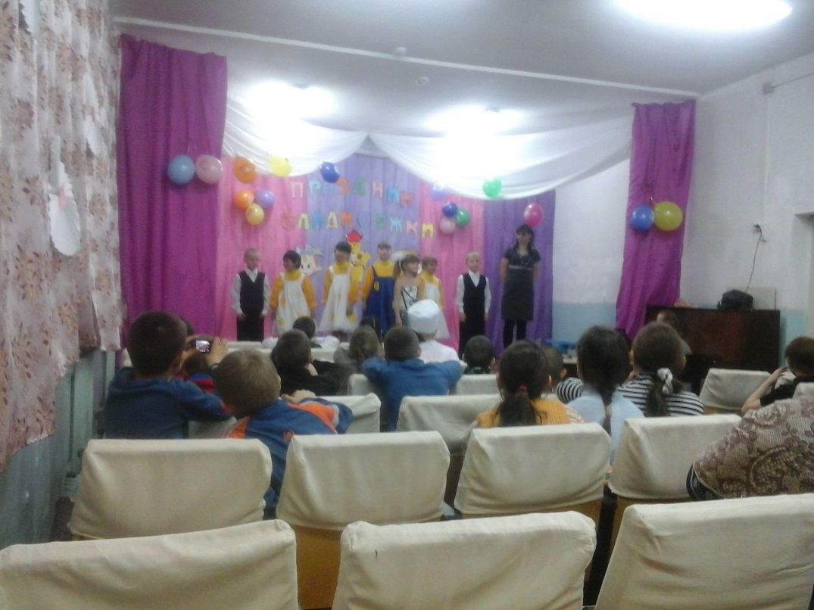
«В мире много радости….»
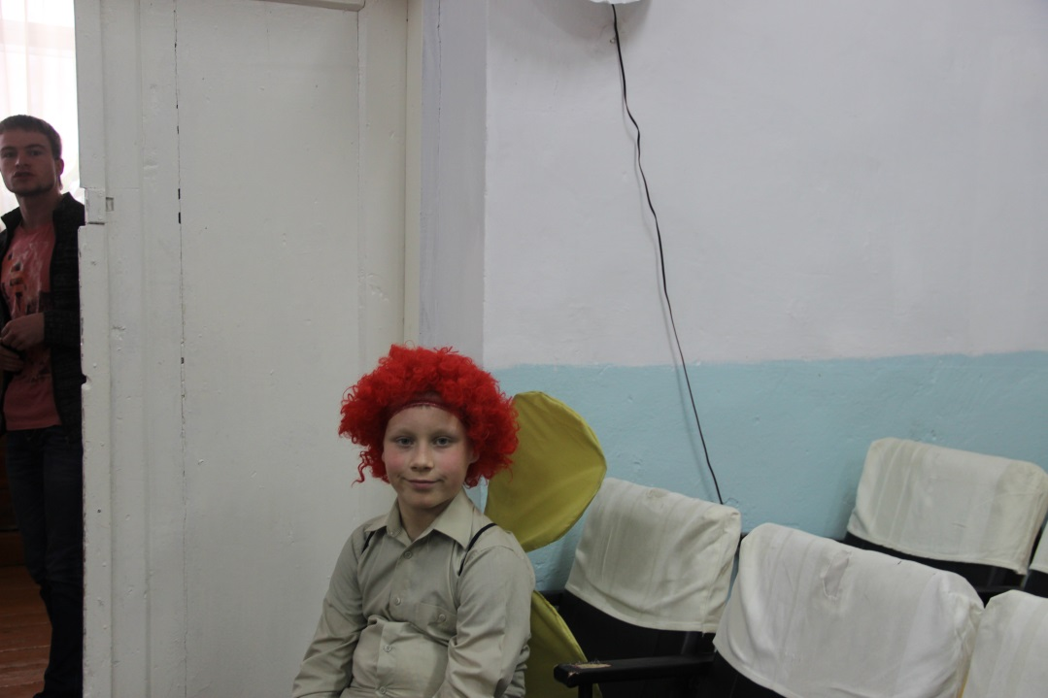
«Я Карлсон!
Самыи веселый на свете….»

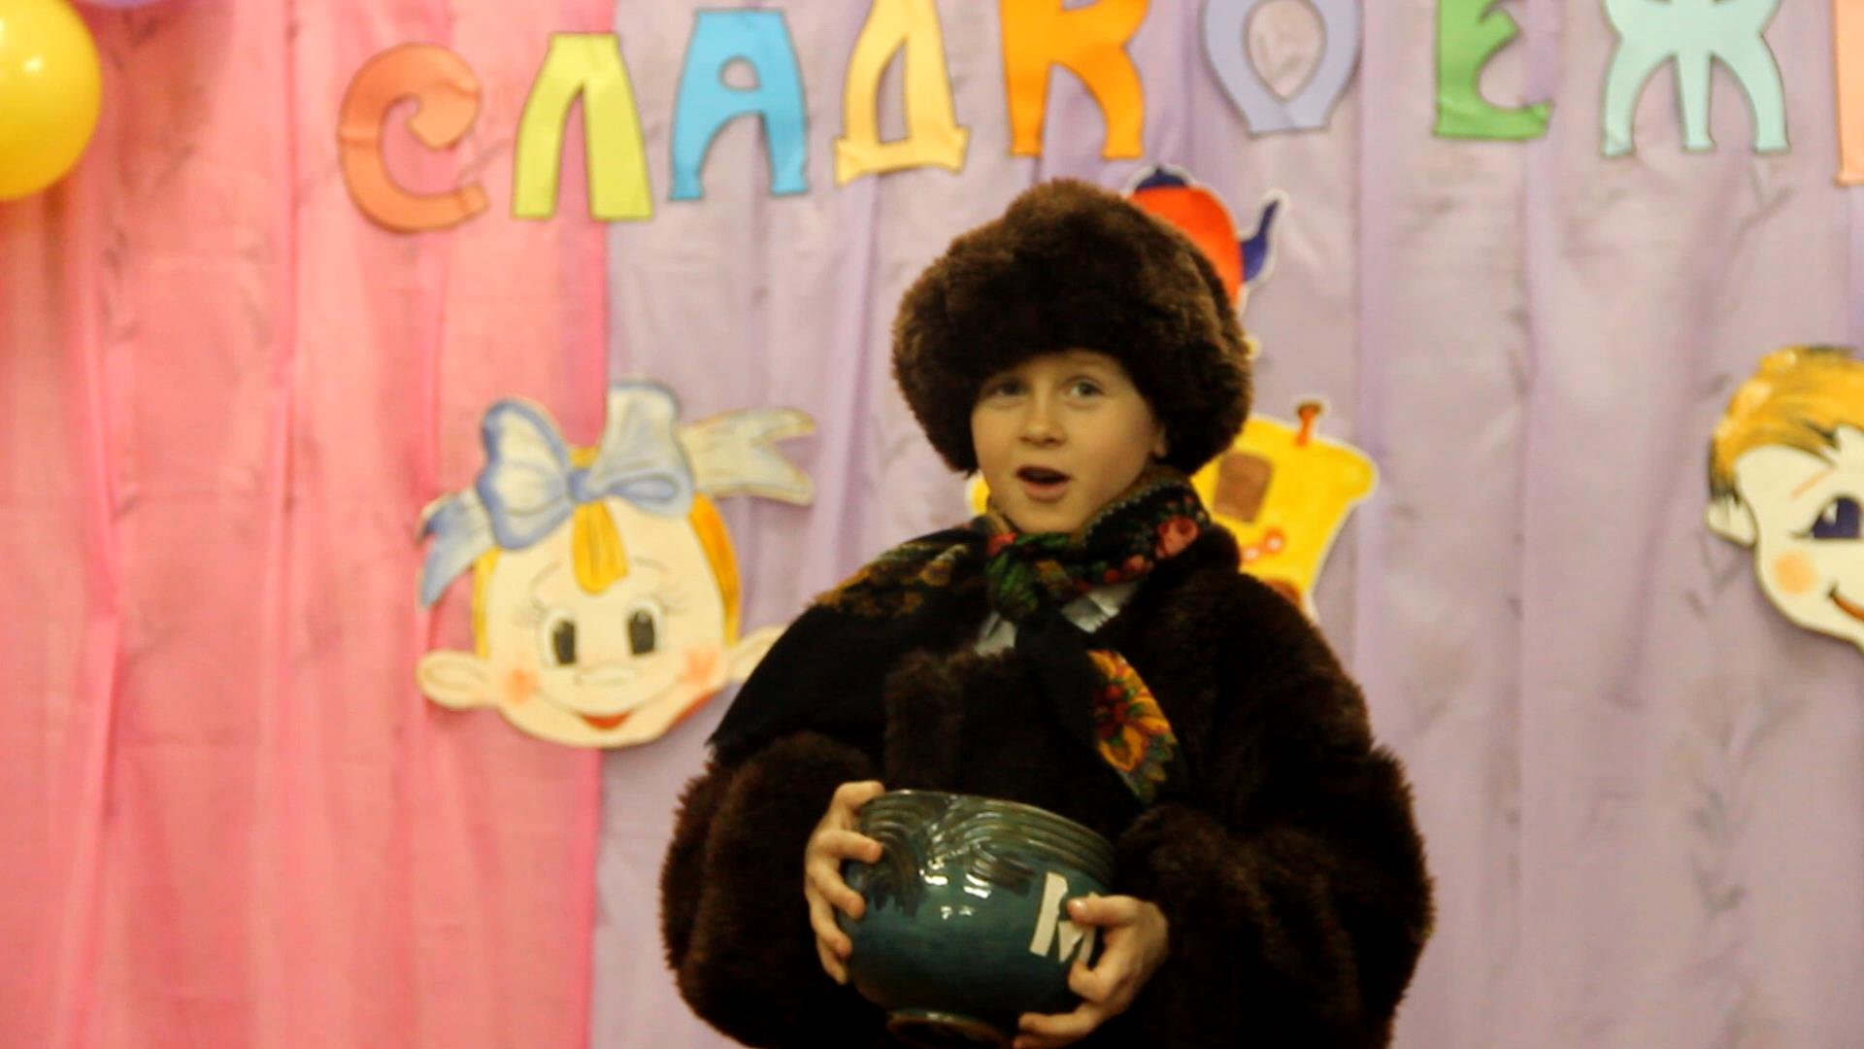
«Здравствуите, ребята! Я слышал у вас тут сладкии праздник…»
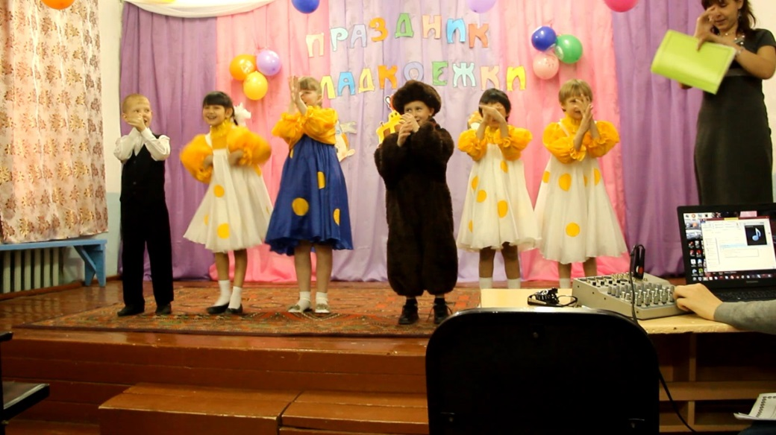
«Если нравится тебе, то делаи так…
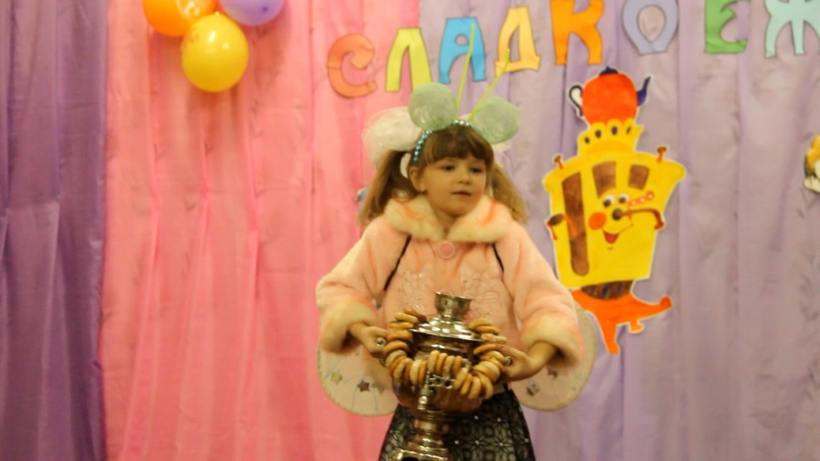
«Я к вам прилетела, да не одна, а со своим самоваром…»
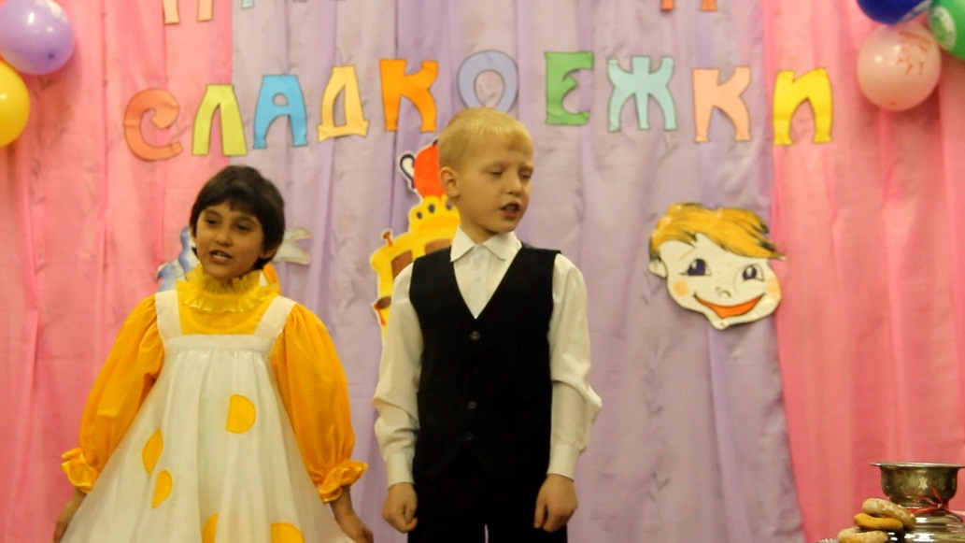
«Жила-была Муха-чистюха!
Все время купалась муха!...»
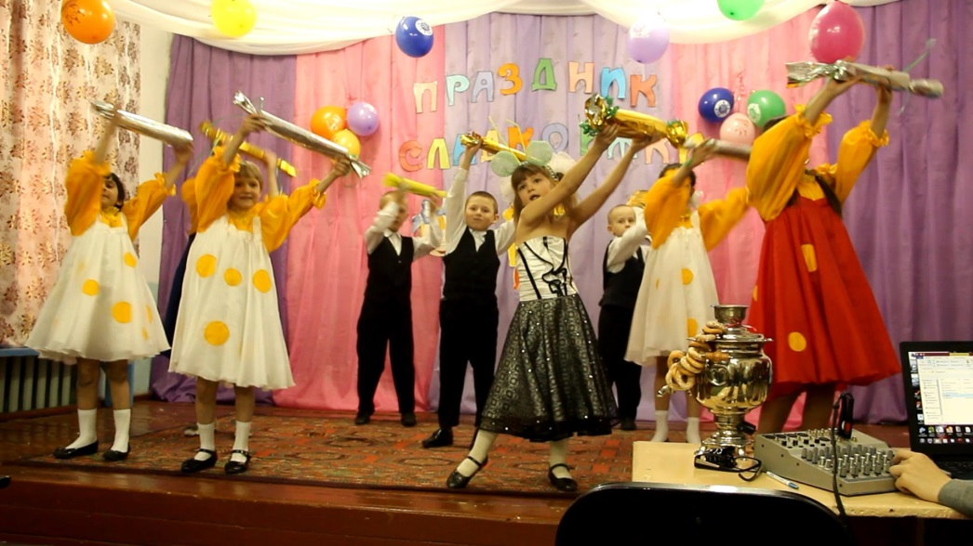
Танец сладкоежек.
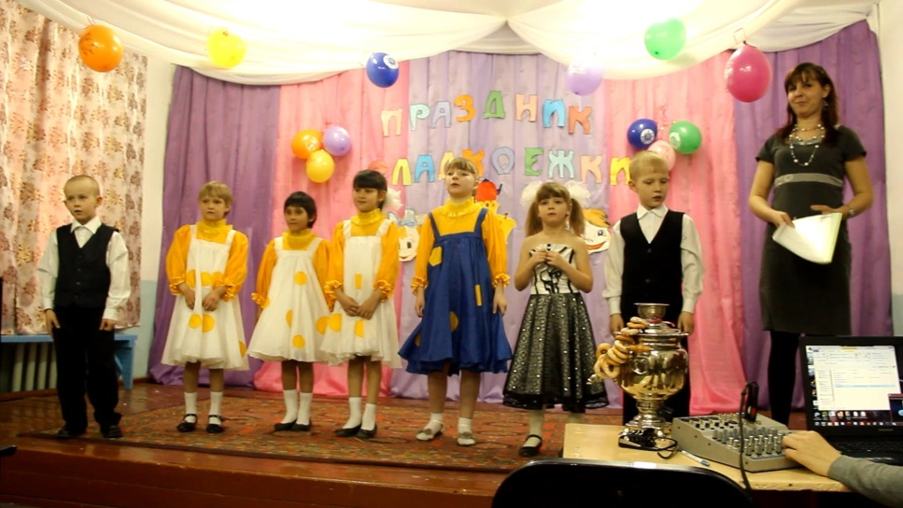
Всем спасибо за внимание…

